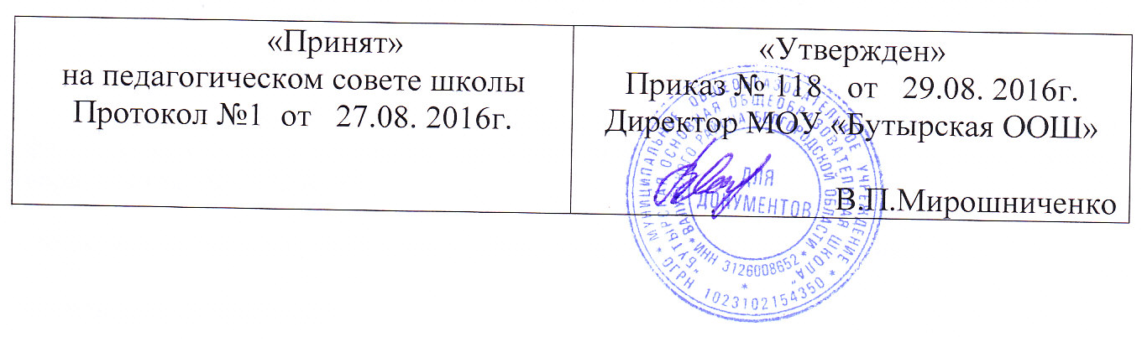
Календарный учебный график на 2016/2017 учебный год
муниципального общеобразовательного учреждения «Бутырская основная общеобразовательная школа»
Валуйского района Белгородской области

Продолжительность учебного года | Режим работы (определяется в строгом соответствии с Уставом ОУ) | Каникулы | Промежуточная и государственная аттестация
Начало учебного года:  1 сентября 2016 г. | Начало занятий: п. 10.4 СанПиН 2.4.2.2821-10 | Осенние каникулы:  дата начала каникул – 29 октября  Дата дата окончания каникул – 6 ноября  продолжительность в днях – 9 дней  Зимние каникулы:  дата начала каникул – 30 декабря  Дата дата окончания каникул – 10 января  продолжительность в днях – 12 дней  Весенние каникулы:  дата начала каникул – 25 марта  Дата дата окончания каникул – 2 апреля  продолжительность в днях – 9 дней | Составляется ежегодно в соответствии с Уставом общеобразовательного учреждения и санитарными правилами и нормативами СанПин 2.4.2.2821-10
Окончание учебного года:  I уровень обучения:  в 1 классе – 25 мая  2-4 классы – 25 мая  Промежуточная аттестация 1-4 классов входит в рамки IV учебной четверти  II уровень обучения:  в 5-6 классах – 25 мая  в 7- 8 классах – 25 мая  в 9 классе – 25 мая Промежуточная аттестация 5-8 классов входит в рамки IV учебной четверти  9 класс – итоговая аттестация | Продолжительность занятий: п.10.9; 10.10 СанПиН 2.4.2.2821-10
Сменность занятий:
п.10.13 СанПиН 2.4.2.2821-10
Продолжительность учебного года:  1 класс – 33 учебные недели;  2-4 классы –34 учебные недели;  5-6 классы –34 учебные недели;  7-8 классы – 34 учебных недель  9 класс – 34 учебные недели | Расписание звонков:  п. 10.12 СанПиН 2.4.2.2821-10 | Дополнительные каникулы для 1-го класса:  дата начала каникул – 13 февраля  дата окончания каникул – 19 февраля  продолжительность в днях – 7 дней
 | Расписание звонков:  п. 10.12 СанПиН 2.4.2.2821-10 | Летние каникулы:  дата начала каникул – 1 класс с 26 мая  2-8 классы– с 1 июня  9 класс – по окончании итоговой аттестации  дата окончания каникул – 31 августа  продолжительность в днях – 98 дней
Режим работы кружковой и внеурочной деятельности (в соответствии с п.10.28 СанПиН)
 | 1 – 4 классы |  | 5-9 классы
Занятия в кружках | - |  | 15-10 час. – 15-55 час
Внеурочная деятельность | 14-15 – 15-05 час |  | 14-50 – 15-35 час

Примечание:
Режим работы ОУ; организация промежуточной и государственной (итоговой) аттестации определяется в строгом соответствии с Уставом общеобразовательного учреждения и санитарными правилами и нормативами СанПиН 2.4.2.2821-10 и локальным актом МОУ «Бутырская ООШ»

